Hadoop clone 主機快速建置攻略(前提原本有一台建設好的虛擬機)

1. Clone

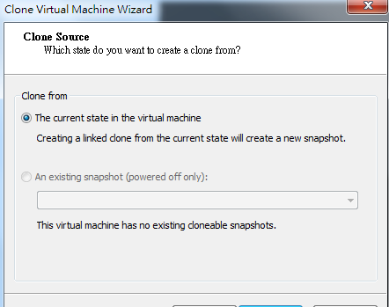

1. 選擇完整

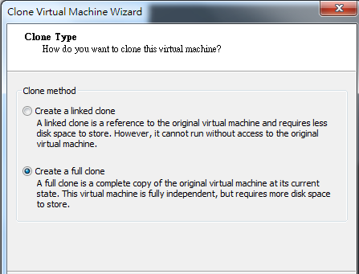

1. Clone 的主機路徑

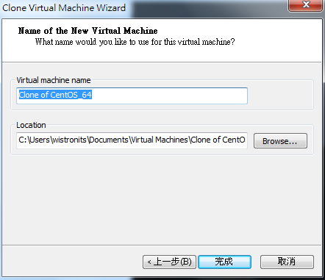

4.

vim /etc/udev/rules.d/70-persistent-net.rules

(1)刪掉就網卡eth0，新增的eth01取代並複製網卡序號 00:0c:29:d3:43:4c

vim /etc/sysconfig/network-scripts/ifcfg-eth0

ONBOOT=yes (自動啟動)

BOOTPROTO=static (以靜態的方式獲取IP)

IPADDR=192.168.1.101

GATEWAY=192.168.1.2

DNS1=192.168.1.2 (GATEWAY 和DNS一致即可)

(c)service network restart (重起網路)

或 reboot (重啟機器)

#修改主機名(主機名不要有"_")

(a)hostname 當前主機名

(b)vim /etc/sysconfig/network

NETWORKING=yes

NETWORKING_IPV6=no

HOSTNAME=hadoop100

@Linux 連通IP映射:

vim /etc/hosts

192.168.1.100 hadoop100